**Proposition d’article d’information**



**Collecte latérale**

**29/02/2016**

**Collecte à chargement latéral : comment mettre son bac pour la collecte ?**

Des marquages ont été réalisés afin de vous indiquer l’emplacement de présentation de votre bac à ordures ménagères.

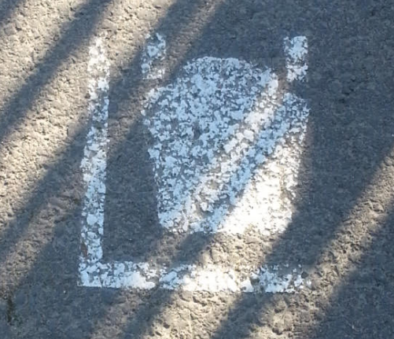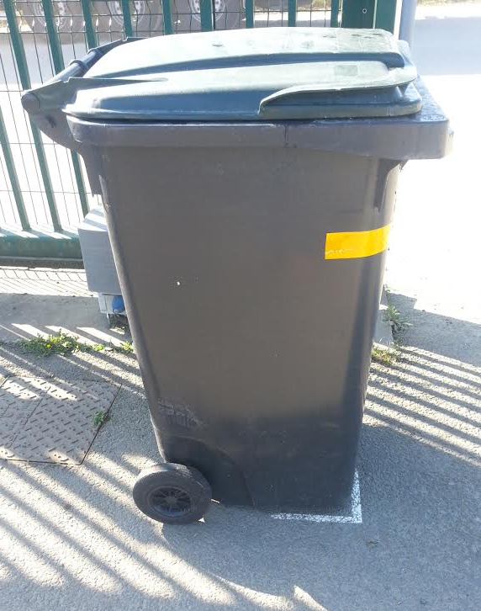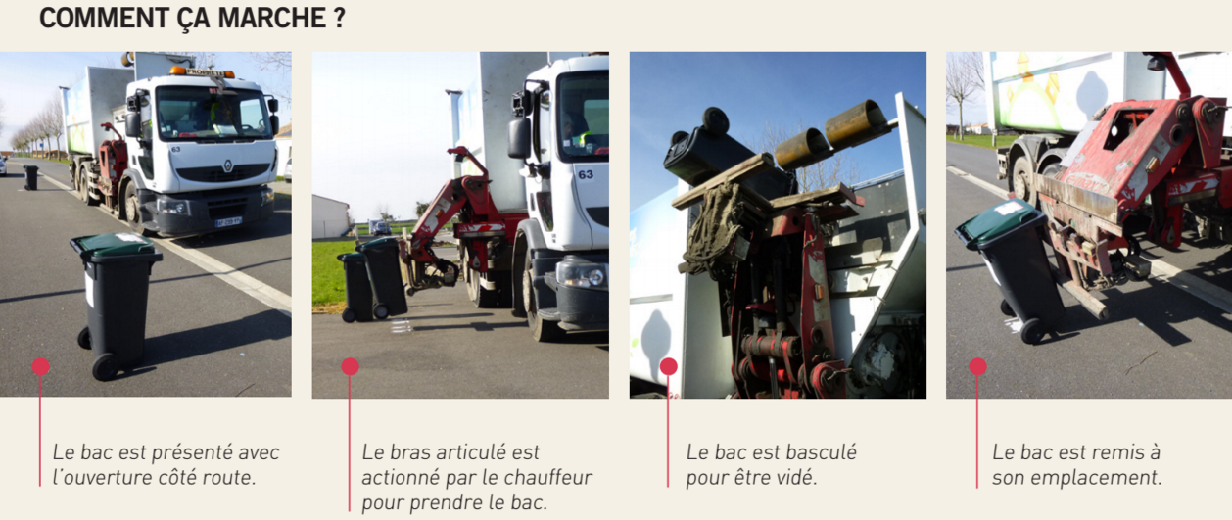

**IMPORTANT : Afin de permettre la collecte sans problème de vos ordures ménagères, merci de présenter votre bac avec l’ouverture côté route.**